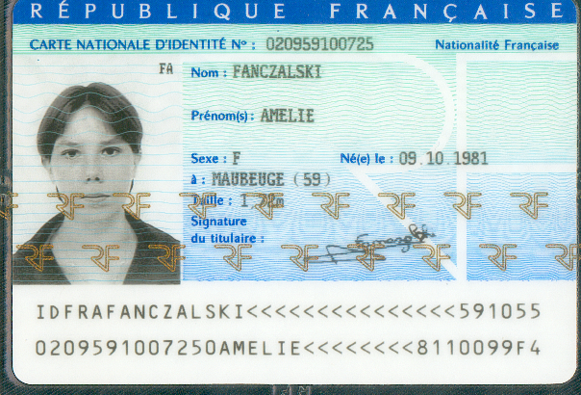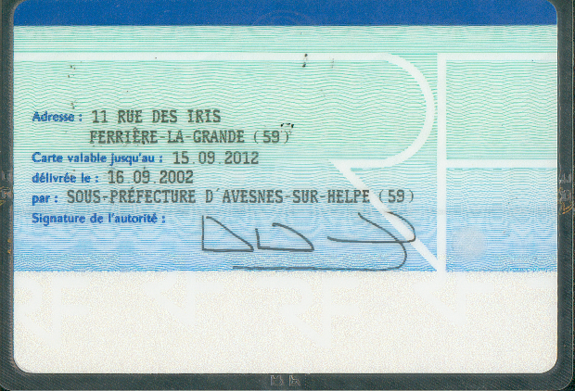

**Certifié conforme à l'original,**

**à Hobscheid (Luxembourg)**

**Le 06/04/2007**

**FANCZALSKI Amélie**